Исследовательская работа ученицы 3 класса
Вашумирской Дарьи
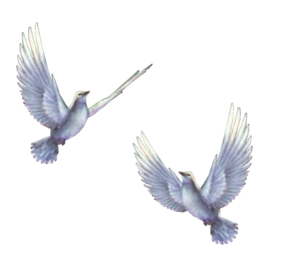

Страшно ли было? - этот вопрос я задала своей прабабушке –
Цыкун Анастасии Дмитриевне.
- Конечно, страшно. Но мы об этом не думали. – просто шли на войну, шли защищать Родину.
В то время ей было 19 лет. Анастасия Дмитриевна участница и свидетельница всех великих сражений.
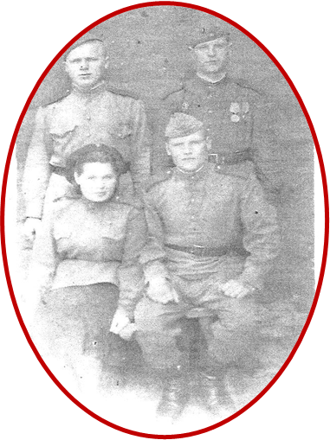
Родилась она 10 июня, 1921 года.
Воронежская область,
Шаталовский район,
Село Боровая Потудань.

Анастасия Дмитриевна окончила всего
7 классов. Затем прошла курсы в городе
Москве и получила специальность
медицинской сестры.
Когда в 1941 году началась война, имея
медицинское образование на фронте она
была медицинской сестрой, спасала раненых.

Студенты и школьники нередко тайком от родителей бежали в военкоматы. Родители бежали вслед за ними. Одни вцепившись в сыновей, вели их домой. Другие – не удержав, шли вместе на фронт.

Многие погибли на полях сражений, другие выжили, прогнали врага, победили.
Мы не имели тогда необходимого оружия, еды, не имели сплошной линии фронта. И всё – таки не дрогнули. Любовь к Родине, вера в Победу зажигали нас, и мы шли насмерть…

Комсомольцы бесстрашно действовали на оккупированных территориях: разбрасывали листовки, взрывали мосты, уничтожали вражеские автомашины с горючими боеприпасами, солдатами, вывешивали в городах советские флаги. Многим молодым людям посмертно было присвоено звание Героя Советского Союза.
Женщины, старики и дети помогали красноармейцам. У всех было одно желание – спасти Родину, спасти будущее.
Оказываясь лицом к лицу с врагом, и взрослые, и дети проявляли человеческие качества – умение думать о других, мужество и твёрдость, способность объединяться, самоотверженность в совершенствовании героических поступков.
Она выжила. Хотя их полк занимал оборону на территории знаменитого завода «Красный Октябрь», где линия фронта разделяла наши окопы от немецких расстоянием броска гранаты. Солдат Настя, как называли её бойцы, вкладывая в это особый смысл, вместе с подругами оборудовала медсанчасть за толстыми стенами мартеновских печей, оберегавших раненых. Но сами они большей частью были там, где вставала другая стена – стена огня и смерти. У этой стены навеки остались боевые подруги Насти.
Моя прабабушки прошла военный путь от Москвы до Германии.

Она имеет боевые награды: «Медаль за боевые заслуги», «Орден Победы 2-ой степени», «Юбилейная медаль» и многие другие.
День Победы! Этого праздника люди ждали тысячу четыреста восемнадцать дней. В Москве на Красной площади состоялся грандиозный Парад Победы. Ликовала земля и люди. Гремели залпы – это радость огнями взлетала в небо.

Победа! Победа! Победа!
В этот торжественный день – 9 мая, я обязательно рано утром поздравлю свою любимую прабабушку Анастасию Дмитриевну.


Пусть всегда будет солнце!
Пусть всегда будет небо!
Пусть всегда будет мама!
Пусть всегда будет мир!

